
SUPERINTENDENCIA
DELSISTEMAFINANCIERO

SSF 2023

ORDEN DE COMPRA
No. 110

Versión pública según Art. 30 LAIP.
Por supresión de información confidencial. Art. 24 Lit. c. LAIP

FECHA: 10/04/2023
PROVEEDOR: STB COMPUTER, S.A. DE C.V.
NIT: xxxxxxxxxxxxxxxxxx
UNIDAD SOLICITANTE: DIRECCIÓN DE TECNOLOGÍAS DE LA INFORMACIÓN
ADMINISTRADOR O.C.: LICDA. CLAUDIA DE GRANADINO

920

REQUERIMIENTO No. 136
ANALISTA: GERARDO CASTRO

FAVOR SUMINISTRAR LO SIGUIENTE:
BIEN SERVICIO X

CANTIDAD | CODIGO | DESCRIPCION COSTO | UNITARIO | COSTO TOTAL
5 | 410514 | LICENCIA Y PROGRAMAS INFORMATICOS | 1,160.1940 | 5,800.97
 |  | SUSCRIPCIÓN DE LICENCIAS ADOBE CREATIVE CLOUD FOR
 |  | TEAMS ALL APPS ALL MULTIPLE PLATAFORM, SEGÚN TÉRMINOS DE REFERENCIA Y OFERTA ANEXA.
1 | 410514 | LICENCIA Y PROGRAMAS INFORMATICOS | 0.0000 | 0.00
 |  | LUGAR DE ENTREGA: OFICINAS DE LA SUPERINTENDENCIA DEL SISTEMA FINANCIERO UBICADAS EN 3a CALLE
 |  | PONIENTE Y PASAJE ISTMANIA #3952, COLONIA ESCALÓN, SAN SALVADOR
 |  | TIEMPO DE ENTREGA: 15 DÍAS HÁBILES

SON: CINCO MIL OCHOCIENTOS US DÓLARES 97/100

ORIGINAL

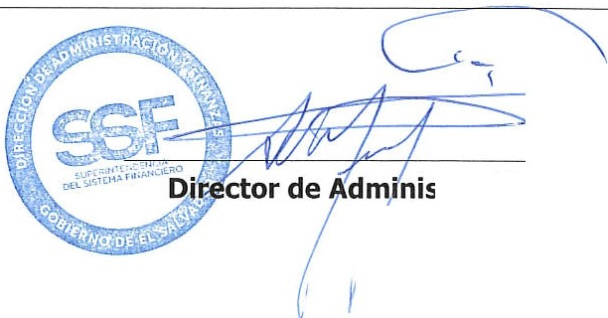TOTAL: 5,800.97
tración y Finanzas
1

